
绝密★启用前
2018年4月浙江省普通高校招生选考科目考试
生物仿真模拟试卷A
考生须知：
1．本试卷分选择题和非选择题两部分，满分100分，考试时间90分钟。其中加试题部分为30分，用【加试题】标出。
2．考生答题前，务必将自己的姓名、准考证号用黑色字迹的签字笔或钢笔填写在答题卡上。
3．选择题的答案须用2B铅笔将答题卡上对应题目的答案标号涂黑，如要改动，须将原填涂处用橡皮擦净。
4．非选择题的答案须用黑色字迹的签字笔或钢笔写在答题卡上相应区域内，作图时可先使用2B铅笔，确定后须用黑色字迹的签字笔或钢笔描黑，答案写在本试题卷上无效。
选择题部分
一、选择题I（本题共28小题，每小题2分，共56分。每小题列出的四个备选项中只有一个是符合题目要求的，不选、多选、错选均不得分）
1．下列物质组成中，不是以氨基酸为基本组成单位的是
A．胰岛素 B．唾液淀粉酶 C．细胞膜上的载体 D．雌性激素
2．下列属于群落的特征的是
A．存活率 B．性比率 C．丰富度 D．年龄组成
3．某生物兴趣小组在借助显微镜观察细胞时发现，视野中一个细胞的细胞核比其他细胞明显偏大，则该细胞很可能正在
A．分化 B．衰老 C．分裂 D．癌变
4．下列没有体现生物多样性直接价值的是
A．美丽的西湖风景 B．明党参的根可以作为中药
C．花海令人心旷神怡 D．湿地的蓄洪防旱功能
5．下列关于艾滋病的叙述，正确的是
A．属于一种遗传病 B．在青春期发病率最高
C．具有一定的传染性 D．不可能是生下来就有的
6．植物激素A主要存在于根冠内，并且能主动地转移到根的分生区和伸长区，从而抑制该细胞的分裂和生长。若用该激素对玉米根冠作以下四种处理，则向下弯曲程度最大的是
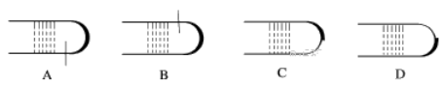
7．下列物质出入细胞的过程中，受氧气浓度影响最小的是
A．血浆中的葡萄糖通过易化扩散进入红细胞
B．云杉的根成熟区细胞从土壤中吸收矿物质
C．在不良环境中变形虫通过结构变形的运动
D．神经纤维在没有接受刺激时的状态的维持
8．在酵母菌细胞中，不能产生热能的生理过程是
A．有氧呼吸的第一阶段 B．无氧呼吸的第一阶段
C．有氧呼吸的第二阶段 B．无氧呼吸的第二阶段
9．如图为细胞中的某结构及其周围部分结构示意图，下列相关叙述，正确的是
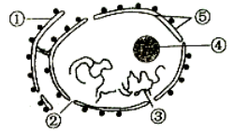
A．该结构只存在于动物细胞中
B．①④⑤都参与构成了生物膜系统
C．大分子物质均可通过②自由进出该结构
D．③与T₄噬菌体的基本组分完全相同
10．下列关于食物链和食物网的叙述，不正确的是
A．食物网中的肉食动物可能属于不同的营养级
B．海洋生态系统中的食物网中可以有分解者
C．营养级越高的生物体内难分解的有害物质含量会越高
D．一条完整的捕食食物链中可以没有生产者
11．最新研究表明，美人鱼综合征发生的内因可能是基因的某些碱基对发生了改变，引起早期胚胎出现了不正常的发育，患病的新生儿出生后只能够存活几个小时。该实例不能说明
A．该变异属于致死突变 B．基因突变是可逆的
C．碱基对的改变会导致遗传信息改变 D．生物体的性状受基因控制
12．下列关于糖类的叙述，错误的是
A．多糖可以参与细胞结构的组成
B．在细胞间识别过程中发挥作用
C．葡萄糖中氧原子的相对含量高于脂肪
D．动物体内的糖原都能水解补充血糖
13．生态系统处于最高营养级的生物摄入的食物的能量不包括
A．上一营养级用于自身生长、发育和繁殖的能量的一部分 B．流到下一营养级的能量
C．暂时可能不被利用的能量 D．自身通过呼吸作用消耗的能量
14．下列关于洋葱根尖分生区细胞有丝分裂的叙述，正确的是
A．前期，分开的中心体之间有纺锤丝相连
B．中期，细丝状的染色体排列在赤道面上
C．后期，可观察到细胞膜开始向内凹陷
D．末期，可观察到许多囊泡聚集形成的细胞板
15．下列关于内质网的叙述，不正确的是
A．可以与核膜、细胞膜直接相连 B．雄性激素、胆固醇的合成场所
C．脂双层内外层的磷脂含量不同 D．与高尔基体膜之间不能转化
16．若糖尿病长期得不到有效控制，会影响肾脏功能，进而引发糖尿病患者下肢水肿，且尿中能检测到蛋白质。下列有关说法，正确的是
A．尿液中的蛋白质大部分来自组织液和淋巴
B．患者血浆渗透压将下降，组织液将会增多
C．患者的尿液遇斐林试剂就能出现紫色反应
D．患者的组织液的水分不会进入血浆和淋巴
17．下列用³²P标记的T₂噬菌体侵染大肠杆菌实验的相关叙述，错误的是
A．噬菌体不能用其中的有机物被³²P标记的培养基直接培养
B．子代噬菌体形成过程所需要的原料和能量都来自大肠杆菌
C．培养噬菌体的温度、时间是本实验的无关变量
D．T₂噬菌体中含³²P的成分是磷脂分子和DNA分子
18．大鼠的一些神经元在某种神经递质的作用下，膜上Cl⁻通道开放，Cl⁻顺浓度梯度通过该通道进入细胞。下列有关叙述错误的是
A．该神经递质为抑制性神经递质 B．Cl⁻通道存在于突触的突触后膜上
C．神经递质与Cl⁻通道结合后使其开放 D．Cl⁻进入细胞过程属于被动运输
19．青蛙的变态发育与甲状腺激素密切相关，若下丘脑被完全破坏，蝌蚪就不能正常发育成青蛙，原因不包括
A．甲状腺激素分泌增加 B．垂体不能分泌促甲状腺激素
C．较少的甲状腺激素运输到靶器官 D．下丘脑不能分泌促甲状腺激素释放激素

20．如图表示果蝇某条染色体的放大示意图，下列相关叙述正确的是
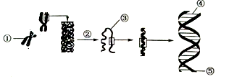
A．有丝分裂中期，果蝇细胞中含有①的数目是6
B．③为DNA，是所有生物的遗传信息的携带者
C．④的特定双螺旋结构构成了该分子的特异性
D．⑤是由脱氧核糖和磷酸的交替连接而成的
21．在地震、海啸、飓风、冰雹等自然灾害发生后，灾民们面对的困难不仅仅是恶劣的自然环境，还有食物、饮用水的缺乏和各种疾病的传播。下列相关叙述，不正确的是
A．极度饥饿时，人体会出现全身浮肿现象，可能的原因是体内血浆中严重缺少蛋白质
B．极度缺水时，人体内的抗利尿激素分泌增加，肾小管和集合管重吸收水的能力减弱
C．长期缺少食物的状况下，人体供能的有机物除了脂肪，还可能是蛋白质
D．能在极度寒冷环境中生存下来的灾民在灾难消失之前机体产热量等于散热量
22．如图所示为人体内细胞增殖过程中，有关指标对应的变化曲线的一部分。下列相关叙述，正确的是
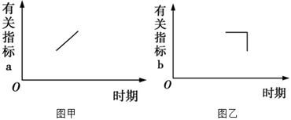
A．图甲中曲线对应时期，细胞内可能正进行DNA的复制
B．图乙中有关指标b可代表染色单体的数目
C．图乙中曲线发生的变化一定是着丝点断裂造成的
D．在有丝分裂和减数分裂过程中，图示曲线都只能出现一次
23．某兴趣小组利用如图所示装置探究H₂O₂在不同条件下的分解情况，图示所示试剂的浓度都在合理范围内且甲乙装置中的H₂O₂的浓度和量都相同，实验处理完成后让反应至不再有气泡产生时
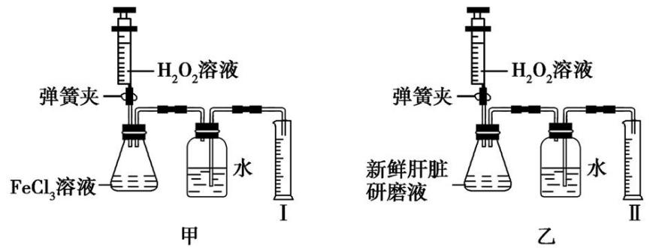
A．量筒Ⅰ中水的体积小于量筒Ⅱ中水的体积
B．量筒Ⅰ中水的体积大于量筒Ⅱ中水的体积
C．量筒Ⅰ中水的体积等于量筒Ⅱ中水的体积
D．无法比较量筒Ⅰ和量筒Ⅱ中水的体积大小
24．已知小麦的高秆对矮秆为显性，抗病对感病为显性，两对相对性状独立遗传。现用1株高秆抗病植株与1株矮秆感病植株杂交得F₁，F₁自交得F₂，F₂中的高秆抗病∶高秆感病∶矮秆抗病∶矮秆感病=35∶12∶59∶20，则高杆抗病亲本产生的配子的种类有
A．1种 B．2种 C．3种 D．4种
25．下列关于基因表达的叙述中不正确的是
A．一个DNA分子可以转录出多种信使RNA
B．转录时RNA聚合酶不能识别DNA中特定碱基序列
C．不同密码子编码同种氨基酸可增强密码子的容错性
D．翻译过程中mRNA上的密码子并非都能与tRNA上的反密码子互补配对
26．【加试题】下列关于某生物兴趣小组用洋葱进行的相关实验，叙述正确的是
A．利用洋葱鳞片叶内表皮为材料观察不到质壁分现象
B．将新鲜的洋葱根尖成熟区细胞直接放到清水中，其形态变化不明显
C．低温处理洋葱根尖分生区细胞可使该区大部分细胞染色体数目加倍
D．利用洋葱绿色叶片可进行叶绿体形态观察和计数
27．【加试题】某医生接待了甲、乙（甲接种过破伤风疫苗，乙未接种过破伤风疫苗）两位同时手被割破的病人，查看伤口并询问相关情况后，决定给甲注射破伤风疫苗，给乙注射抗破伤风抗体。下列相关叙述正确的是
A．破伤风疫苗要突破前两道防线之后才能刺激机体B淋巴分泌相应的抗体
B．乙病人通过注射抗破伤风抗体获得的免疫力是由其自身免疫系统产生的
C．与初次接种相比，给甲病人再次接种破伤风疫苗可使其产生更多的抗体
D．这两种治疗方法中，给乙病人的治疗方法发挥疗效的时间会更长久
28．【加试题】如图为某种单基因遗传病的遗传系谱图。下列相关叙述，正确的是
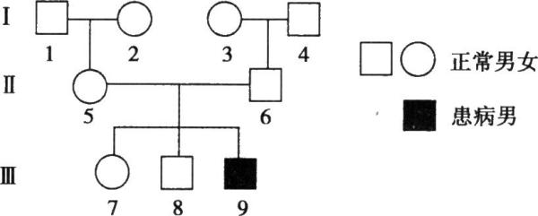
A．该遗传病一定是常染色体隐性遗传病
B．Ⅲ9的相关致病基因只能来自Ⅱ5
C．Ⅱ5和Ⅱ6再生育一个男孩患病的概率是1/2或1/4
D．调查该遗传病的发病率应在患病家系中进行
非选择题部分
二、非选择题（本题共5小题，共44分）
29．（6分）某草原生态系统上水草丰沛，成群的牛羊在该草原上生活着。回答下列相关问题：
（1）该草原上的草等所有植物和牛、羊等所有动物__________________（填“能”或“不能”）组成群落。
（2）调查发现，该草原不同地段上分布的植物的种类不同，通常呈_____________________分布，体现了群落的_____________________结构。若用样方法调查该草原生态系统中某种双子叶植物的种群密度，常用的取样方法有_____________________。
（3）外来物种进入后，_____________________（填“一定”或“不一定”）破坏该草原的生物多样性；假如环境适宜某种外来生物的生存，则这种外来生物种群在该草原上将呈___________型增长。
30．（7分）如图为不同胞间CO₂浓度下植物A和植物B光合速率的差异。据图回答下列问题：
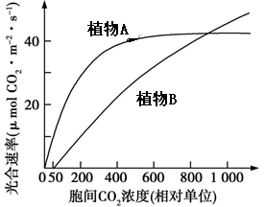
（1）CO₂浓度是通过影响光合作用的_____________________阶段来影响光合速率的，影响光合速率的主要外界因素还有_____________________（至少回答出两点）。
（2）要比较图中两条曲线的交点对应的植物A和植物B向外界释放O₂速率的关系，还应了解的情况是_____________________。
（3）已知其中一种植物叶肉细胞中有“CO₂泵”，使其能在较低的CO₂浓度下进行光合作用，该植物是植物_____________________（填“A”或“B”）。
31．（7分）据“新华社青岛2017年9月28日电”报道，“杂交水稻之父”袁隆平领衔的技术团队培育出了最新一批“海水稻”，这种水稻可以用含盐的咸水直接灌溉并且产量大幅提高。请回答下列问题：
（1）有研究者提出假设：水稻植株的耐盐性是位于非同源染色体上的两对基因控制的，其抗盐碱性和基因型的对应关系如下表。
类型 | 耐盐植株 | 不耐盐植株
基因型 | Y_R_ | yyR_、Y_rr、yyrr
依据以上假设，耐盐和不耐盐植株作为亲本进行杂交，若子代中耐盐植株∶不耐盐植株=3∶5，则亲本基因型组合为________________________。
（2）培育“海水稻”可以采用抗盐碱性野生稻和高产正常水稻不断杂交，不断择优的方法。则该方法利用的原理是____________________。在育种过程中，水稻种群___________（填“发生”、“不发生”）进化，原因是_________________________________。
（3）现有高秆抗病（DDRR）和矮秆易染病（ddrr）两个海水稻品种，这两对性状独立遗传，欲最短时间内获得矮杆抗病品种，最常采用的育种方法是_______________。用遗传图解写出具体过程。
32．【加试题】（14分）回答下列Ι、Ⅱ两道小题：
Ι．针对蔬菜废弃物纤维素降解慢的难题，从自然界中采集堆肥、枯树叶等样品进行分离，筛选分解能力较强的纤维素分解菌。某研究小组探究了温度对纤维素分解菌分解能力的影响，实验步骤如下：①纤维素分解菌的筛选、分离及纯化→②纤维素分解菌菌株数量的测定→③纤维素酶活力测定和降解滤纸能力的检测。请回答下列问题：
（1）步骤①中，用____法将1 mL菌液逐步稀释成10⁻⁶的悬浊液。为从富含纤维素的土壤中分离获得纤维素分解菌的单菌落，某同学设计了甲、乙两种培养基（成分见下表）：
 | 酵母膏 | 无机盐 | 淀粉 | 纤维素粉 | 琼脂 | CR溶液 | 水
培养基甲 | + | + | + | + | - | + | +
培养基乙 | + | + | + | - | + | + | +
注：“+”表示有，“-”表示无。
据表判断，培养基甲_____（填“能”或“不能”）用于分离和鉴别纤维素分解菌，原因是________；培养基乙________（填“能”或“不能”）用于分离和鉴别纤维素分解菌，原因是____________。
（2）对土壤中该类微生物进行计数，则步骤①采用的接种方法是______________。
（3）纤维素酶的测定方法，一般是采用对纤维素酶分解滤纸等纤维素后所产生的________进行定量测定的方法。
Ⅱ．溶菌酶具有抗菌、消炎、抗病毒等作用。将人类溶菌酶基因导入奶牛成纤维细胞的细胞核中，通过克隆技术获得重组细胞，再培育该细胞可获得转基因克隆奶牛，人们可以从这种转基因克隆奶牛的乳汁中分离提纯人类溶菌酶。请根据所学知识回答下列问题：
（1）人的溶菌酶基因能整合到奶牛细胞的DNA上是因为_____________________，让该基因只在奶牛的乳腺细胞中表达应该采取的措施是_____________________；将基因表达载体导入奶牛受体细胞常用的方法是_____________________。
（2）通过克隆技术获得重组细胞时，选择的卵母细胞必须发育到_____________________期。将重组细胞培养至胚胎发育的_____________________期，进行胚胎移植。
（3）科研人员通过_____________________（填具体生物工程技术名称）来设计改变酶的构象。在研究溶菌酶的过程中，得到了多种突变酶，测得酶50%发生变性时的温度（Tm），部分结果见下表：
酶 | 半胱氨酸（Cys）的位置和数目 | 二硫键数目 | Tm/℃
野生型T₄溶菌酶 | Cys⁵¹，Cys⁹⁷ | 无 | 41.9
突变酶C | Cys²¹，Cys¹⁴³ | 1 | 52.9
突变酶F | Cys³，Cys⁹，Cys¹²¹，Cys¹⁴²，Cys¹⁶⁴ | 3 | 65.5
（注：Cys上角的数字表示半胱氨酸在肽键的位置）
溶菌酶热稳定性的提高，是通过改变_____________________和增加二硫键的数目得以实现的。
33．【加试题】（10分）已知动物激素间存在协同作用，协同作用指不同激素对同一生理效应都发挥作用，从而达到增强效应（叠加）的结果。为验证生长激素和甲状腺激素在促进动物生长发育中起协同作用，设计了以下实验。请完善实验并回答问题：
实验材料：生长一致的幼年小鼠若干，体重计，生理盐水，甲状腺激素溶液，生长激素溶液，注射器等。
（1）实验思路：
①_____________________，并编号甲、乙、丙、丁。
②甲、乙、丙、丁组小鼠每天分别__________________________________________。
③每隔一段时间对小鼠进行_____________________，记录并统计。
（2）实验结果预测：
预测一：丁组小鼠的体重增长量=乙组小鼠体重增长量+丙组小鼠体重增长量。
预测二：丁组小鼠的体重增长量>乙组小鼠体重增长量+丙组小鼠体重增长量
预测三：丁组小鼠的体重增长量<乙组小鼠体重增长量+丙组小鼠体重增长量
（3）实验分析：实验中起对照作用的组别是_____________________。
假设实验结果与实验预测一相同，且从甲、乙、丙组的小鼠上所采集的数据如图所示，请用柱形图表示四个组小鼠的体重增长速率相对值。
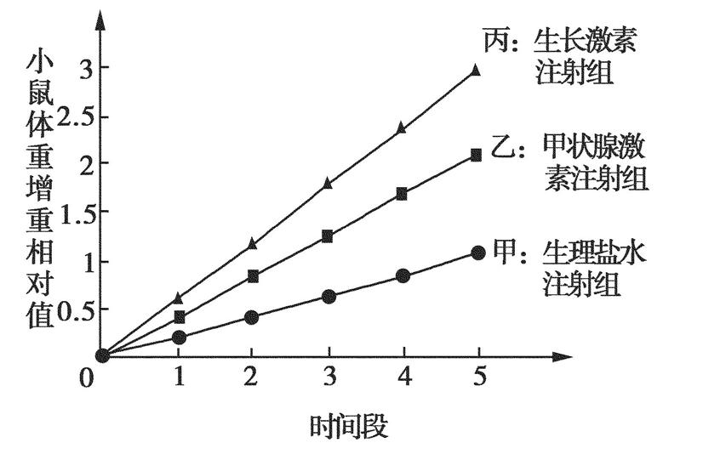

欢迎访问“高中试卷网”——http://sj.fjjy.org

